Devoir en classe Classe :5E

Nom :  Prénom : | Note et observations complémentaires :

Compétences évaluées
A= Acquis ; B= En voie d’acquisition ; C= Insuffisant ; D=Non acquis

Calculer une expression sans parenthèse
Calculer une expression avec parenthèse
Faire la différence entre hauteur et médiatrice
Tracer une hauteur
Tracer une médiatrice

La calculatrice n’est pas autorisée. Les exercices sont à faire sur la feuille
- Exercice 1 :Effectue les calculs suivants . (4 points )
A  14 − 5  3  A   A  | G  2 × 4 ÷ 4  G   G 
B  14  5 − 3  B   B  | H  15 × 4 ÷ 3  H   H 
- Exercice 2 :Effectue les calculs suivants . (6 points)
K  24  3 × 7  K   K  | P  60 − 10  5 × 3  2  P   P   P 
L  15 ÷ 5 − 2  L   L  | R  8 × 3 − 5 × 4 × 1  R   R   R   R 
M  45 ÷ 9  3 × (2  1)  M   M  | M  (5 -1) ÷ 2  3 × 4  M   M 
- Exercice 3 :Complète avec les signes , −,× ou ÷ pour que les égalités soient vraies. (3points)
- 5 ..... 8 ..... 2  20 | - 7 ..... 5 ..... 5  6 | - 8 ..... 6 ..... 2  24

Exercice 4: (1 point )
Décrire par une phrase ce que représente chacune des droites (d) et (d’)
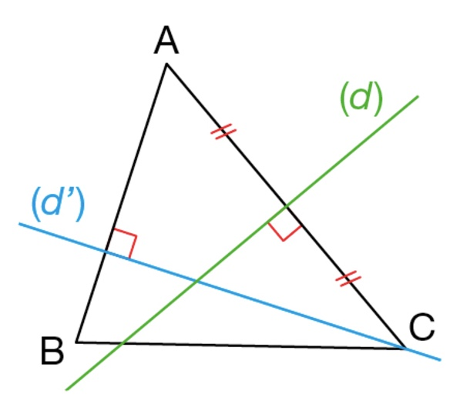
sur la figure ci-contre.
……………………………………………………
……………………………………………………

Exercice 5: (3 points )

Trace les médiatrices du triangle suivant
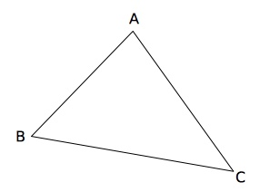

Exercice 6: (3 points)

Trace les hauteurs du triangle suivant

